**BAB I**

**PENDAHULUAN**

* 1. Latar Belakang

Pada era modern ini, teknologi berkembang dengan cepat. seiring dengan berkembangnya zaman.Hal ini ditandai dengan banyak teknologi yang bermunculan dan dapat dimanfaatkan untuk bidang – bidang tertentu seperti di bidang medis, pendidikan, pariwisata, transportasi, maupun di bidang game itu sendiri [1]. Generator untuk game merupakan salah satu contohnya. Sudah cukup banyak generator yang bermunculan dan diterapkan dalam pembuatan game maupun aplikasi lainnya karena dengan menggunakan generator pembuatan berbagai macam game maupun aplikasi lainnya jauh lebih mudah.

Pada beberapa kondisi, plugin yang sudah ada digunakan untuk beberapa tujuan, serta dapat dimanfaatkan untuk beragam keperluan, diantaranya membantu developer untuk membuat aplikasi maupun game berbasis VR (Virtual Reality) hingga membantu developer untuk membuat beberapa hal di dalam game, mulai dari segi environment, UI (User Interface), gameplay, dan beberapa hal lainnya yang berkaitan dengan game [3].

Salah satu generator yang dapat digunakan pada bidang environment ialah generator yang berupa map generator untuk game, terutama game-game yang menggunakan tema rpg dan open world, namun plugin world itu sendiri belum benar-benar dirancang hingga ke dalam bagian yang dapat memudahkan developer tinggal mengatur suatu parameter agar dunia yang diinginkan terbentuk sesuai dengan harapannya [12]. Plugin world itu sendiri terkadang dapat memberikan kesulitan tersendiri bagi developer yang akan membuat game berbasis RPG (Role Playing Game) seperti Skyrim, Final Fantasy, dan game – game lainnya yang memanfaatkan pembuatan map di dalamnya. Salah satu contoh dari map generator yang ada di dalam unity ialah seperti kubikos 3D world. Kubikos 3D world berupa map 3D namun berupa tiles dalam dunianya. Map 3D yang berupa tiles ini akan menyulitkan pengguna apabila digunakan untuk membuat dunia 3D game yang terbuka (*Open World*). Pada plugin lain seperti open world nature kit merupakan dunia 3D yang dapat digunakan oleh pengguna dalam melakukan pembuatan dunia dengan sesuka hati namun pada plugin ini pula memiliki kekurangan berupa model dunia 3D yang tidak dapat dijadikan lowpoly. Apabila dijadikan lowpoly mengakibatkan beratnya plugin saat dijalankan, dan kedua plugin tersebut pula merupakan plugin unity yang berbayar.

Maka dari itu, penulis memberikan solusi berupa plugin berbasis map generator untuk mempermudah pembuatan dunia dengan memasukkan parameter-parameter yang sesuai dengan kebutuhan. Dengan bantuan plugin berupa generator ini bisa mempermudah developer untuk membuat map dalam game khusunya game dengan tema RPG sesuai dengan harapan developer dan perkembangan selanjutnya dapat membantu developer untuk mengembangkan game maupun aplikasi yang akan dibuat.

* 1. Rumusan Masalah

Berdasarkan latar belakang yang telah dijelaskan di atas dan permasalahan yang akan diteliti oleh penulis, maka dapat dirumuskan permasalahan sebagai berikut:

1. Bagaimana merancang plugin 3D Map Generator untuk Unity?
2. Bagaimana mengembangkan plugin 3D Map Generator untuk Unity?
   1. Batasan Masalah

Dengan banyaknya masalah yang timbul dalam pembuatan aplikasi ini, maka penulis mencoba membatasi ruang lingkup permasalahan pada dua bagian, yaitu:

1. Plugin ini hanya diterapkan di unity dan tidak dikembangkan di aplikasi lain seperti unreal engine dan semacamnya.
2. Plugin ini tidak meliputi pembuatan makhluk hidup dan bangunan, melainkan penataan geografis dari dunia 3D secara mendasar
   1. Tujuan

Tujuan penelitian " Plugin 3D Map Generator Untuk Pembuatan Dunia Dalam Game” antara lain:

* + 1. Membantu mempermudah developer untuk membuat dunia game sendiri tanpa membuatnya dari awal.
    2. Membantu menghasilkan model map 3D yang mendetail dengan menggunakan cara yang lebih mudah.
    3. Membantu Pengguna dalam membuat dunia 3D yang lebih fleksibel
    4. Membantu menghasilkan dunia 3D yang ringan dalam pengoperasiannya sehingga tidak memakan memori yang terlalu besar.
  1. Manfaat

Manfaat penelitian " Plugin 3D Map Generator Untuk

Pembuatan Dunia Dalam Game” antara lain:

1. Memberikan pemecahan masalah terkait pembuatan dunia 3D di dalam aplikasi unity.
2. Memberikan pemecahan masalah terkait performa pembuatan dunia 3D pada aplikasi unity.
3. Memaksimalkan dan mempermudah pembuatan dunia 3D menggunakan aplikasi unity.
   1. Metodologi Penelitian

Dalam penyusunan laporan kerja praktik ini, penulis tidak hanya menggunakan satu metode melankan menggunakan gabungan metode agar memperoleh data yang akurat. Oleh karena itu metode yang digunakan penulis, diantaranya :

1. Study Literatur

Mempelajari bahasa pemrograman C# dan penggunaan aplikasi unity sebagai langkah awal untuk membangun plugin ini.

1. Pengumpulan Data

Mempelajari dan mengumpulkan data untuk disusun menjadi sebuah struktur data sesuai dengan sistem yang akan dibuat

1. Analisis Dan Perancangan Desain Sistem

Melakukan perancangan Desain sistem yang akan dibuat untuk mengintegrasikan data-data yang telah terkumpul.

1. Implementasi Sistem dan Pengujian

Dari data – data yang sudah dianalisis tersebut akan disusun dalam suatu sistem yang dapat membantu penulis dalam pengolahan data, dan setelah sistem selesai maka dilakukan pengujian plugin untuk mengetahui kelemahan- kelemahan yang ada serta melakukan perbaikan.

1. Pembuatan Laporan

Dari hasil program yang telah dirancang kemudian dilakukan pembuatan laporan akhir.

* 1. Sistematika Penulisan

Sistematika Penulisan adalah sebagai berikut :

Bab I Pendahuluan

Pada tahap ini berisi latar belakang, rumusan masalah, batasan masalah, tujuan pengerjaan tugas akhir, manfaat pengerjaan tugas akhir, metodologi yang digunakan serta sistematika penulisan dalam penyusunan tugas akhir ini.

Bab II Landasan Teori

Dasar teori, yang berisi konsep-konsep tentang teori – teori yang dapat menunjang pembuatan tugas akhir seperti noise mapping, curve, level of detail, dan topik – topik lainnya.

Bab III Metodologi

Perancangan dan pembuatan sistem, berisi diagram – diagram perancangan sistem, jalannya sistem algoritma, perancangan antarmuka (*User Interface*), serta langkah – langkah dan proses pembuatan program.

Bab IV Hasil Pengujian dan Analisis

Pada bab ini akan dibahas hasil komparasi dari pembuatan dunia 3D yang dijalankan oleh program. Komparasi dilakukan dengan melakukan perbandingan dari parameter – parameter pada antarmuka yang telah disediakan dan dilakukan analisis berdasarkan hasil komparasi.

Bab V Kesimpulan

Pada bab ini akan membahas kesimpulan dari pembahasan, perencanaan, pengujian, dan analisis berdasarkan data hasil pengujian sistem informasi.

**BAB II**

**TINJAUAN PUSTAKA**

* 1. Penelitian yang pernah dilakukan

Dunia game untuk video game modern semakin meningkat dalam skala dan detail. Hal ini membutuhkan semakin banyak sumber daya untuk membuat kontennya.Oleh karena itu kemampuan untuk menghasilkan dunia game prosedural dengan tujuan dunia game yang dihasilkan lebih detail serta memiliki kualitas tekstur, model, karakter, dan konten lain yang lebih baik, tetapi bisa dibuat secara manual sehingga sesuai dengan keinginan pengguna.

Generator daratan prosedural digunakan untuk membuat bentuk lahan dalam aplikasi seperti game komputer dan simulator penerbangan. Sementara sebagian besar pekerjaan yang ada berpusat pada algoritma yang menghasilkan daratan maupun daerah dengan bantuan masukan nilai dari pengguna. Ini memungkinkan perancang untuk membuat daratan maupun daerah prosedural yang memiliki bentuk spesifik sesuai dengan keinginan

* + 1. Procedural generation of optimized maps for survival video games

Pada penelitian procedural generation of optimized maps for survival video games, penulis menggunakan metode generator prosedural, dengan memanfaatkan bantuan noise mapping. Noise mapping ini sendiri berfungsi untuk membantu mempermudah pembuatan daratan maupun daerah yang ingin dibuat. Alasan yang paling mendasar, mengapa pada penilitian ini penulis menggunakan metode generator prosedural. Penulis menggunakan metode generator procedural dengan harapan agar pengguna dapat membuat daratan maupun daerah yang diinginkan hanya dengan mengatur pembuatan daerah tersebut dengan memanfaatkan parameter – parameter atau nilai – nilai yang terdapat pada plugin yang dibuat.

Dengan memanfaatkan metode ini untuk membuat daratan maupun daerah yang diinginkan, maka dapat memangkas proses pembuatan daerah dan dapat mempermudah pengguna terutama mereka yang tidak mengerti mengenai program maupun mereka yang kesulitan dalam membuat obyek 3D yang nantinya dijadikan daratan maupun daerah pada aplikasi unity.

* + 1. Realtime Procedural Terrain Generation

Pada penelitian Realtime Procedural Terrain Generation ini penulis menggunakan algoritma erosi. Algoritma erosi merupakan salah satu algoritma yang digunakan untuk noise mapping. Pada algoritma erosi ini lebih memusatkan pada pembuatan terrain yang menyerupai pegunungan maupun ngarai. Hal ini dikarenakan pada algoritma erosi itu sendiri memiliki nilai yang berfungsi sebagai nilai pengikatnya (nilai yang dijadikan pedoman utama dan tidak dapat diubah).

Alasan lain mengapa penulis menggunakan algoritma erosi noise mapping sendiri. Hal ini dikarenakan penulis ingin membuat medan terkikis pada game yang pada dasarnya menyerupai ngarai, lembah, maupun pegunungan.

Penelitian ini juga bertujuan untuk dapat membantu pengembang aplikasi untuk menerapkan pada game yang ingin dibuat, maupun plugin yang ingin dikembangkan dengan harapan dapat menyempurnakan dunia 3D yang digunakan dalam pengembangan game.

* + 1. Designer Worlds : Procedural Generation of Infinite Terrain from Real – World Elevation Data

Pada penelitian Designer Worlds : Procedural Generation of Infinite Terrain from Real – World Elevation Data menggunakan noise mapping sebagai pengujian untuk membuat dataran yang akan diujikan dengan menggunakan nilai ketinggian daratan. Dalam hal ini noise mapping sendiri memiliki angka penanda titik terendah dan titik tertinggi untuk melakukan pemetaan dataran yang ingin dibuat. Dengan adanya nilai ketinggian pada pemetaan kebisingan (noise mapping) yang digabungkan dengan parameter ketinggian yang diberikan pada penelitian ini, maka nantinya akan didapatkan dataran dengan hasil yang lebih maksimal.

Dengan dilakukan penelitian ini, maka diharapkan pengembang plugin maupun pengguna aplikasi akan dapat meningkatkan noise mapping ke tingkat lanjut. Dengan demikan nantinya pengembang plugin dapat membuat dunia game 3D dengan bebas, artinya pengembang plugin dapat membuat batas – batas dataran yang diinginkan seperti lautan, padang rumput, pegunungan dan lain sebagainya, dan tidak menutup kemungkinan nantinya akan dapat ditambahkan environment lainnya seperti pepohonan, bebatuan, bahkan perkotan ataupun pedesaan.

* 1. Teori Penunjang yang Digunakan dalam Penelitian
     1. Noise Mapping

Noise mapping atau pemetaan kebisingan adalah suatu sketsa yang sangat teliti dalam menggambarkan letak relatif dari semua titik sampling kebisingan. Penulis menambahkan ke dalam sketsa ini data tingkat kebisingan di sekitar titik sampling kebisingan. Dengan adanya garis yang menghubungkan titik-titik di area kerja yang mempunyai tingkat kebisingan yang sama.

Peta kebisingan adalah dokumen tentang kebisingan di site plant yang disajikan dalam bentuk peta, berisi plot-plant area yang digambarkan dengan square grid lines yang berjarak 5 meter antara grid lines. Tingkat kebisingan tertera pada setiap grid lines.

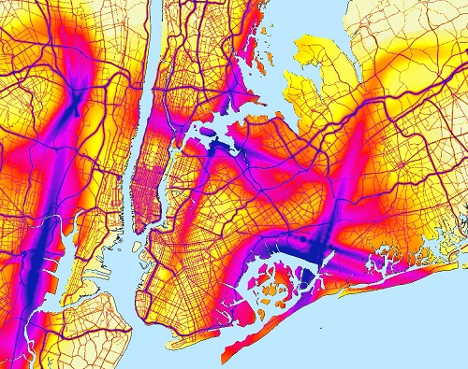

**Gambar 2.1.** Contoh Noise Mapping

Sumber : ([https://www.volpe.dot.gov/news/national-transportation-noise-map-released](http://www.google.co.id))

Pada dasarnya nilai-nilai tingkat kebisingan dipengaruhi oleh berbagai faktor, diantaranya:

1. Frekuensi

Frekuensi adalah jumlah satuan getaran yang dihasilkan dalam satuan waktu (detik), dengan satuan hertz (Hz). Frekuensi suara yang dapat didengar oleh manusia mulai dari 20 Hz sampai dengan 20.000 Hz.

1. Intensitas Suara

Intensitas suara didefinisikan sebagai energi suara rata-rata yang ditransmisikan melalui gelombang suara menuju arah perambatan dalam media (udara, air, benda, dan sebagainya).

1. Amplitudo

Amplitudo adalah satuan kuantitas suara yang dihasilkan oleh sumber suara pada arah tertentu.

1. Kecepatan Suara

Kecepatan suara adalah satuan kecepatan perpindahan perambatan udara per satuan waktu.

1. Panjang Gelombang

Panjang gelombang adalah jarak yang ditempuh oleh perambatan suara untuk satu siklus.

1. Periode

Periode adalah waktu yang dibutuhkan untuk satu siklus amplitudo dengan satuan detik

1. Octave Band

Oktave band merupakan kelompok-kelompok frekuensi tertentu dari suara yang dapat didengar dengan baik oleh manusia.

1. Frekuensi Bandwith

Frekuensi bandwidth dipergunakan untuk pengukuran suara industri.

1. Puretone

Puretone adalah gelombang suara yang terdiri hanya dari satu jenis amplitudo dan satu jenis frekuensi.

1. Loudness

Loudness adalah persepsi pendengaran terhadap suara pada amplitudo tertentu. Satuannya adalah phon, 1phon setara dengan 4 dB pada frekuensi 1000 Hz.

1. Kekuatan Suara

Kekuatan suara adalah satuan dari total energi yang dipancarkan oleh suara per satuan waktu.

1. Tekanan Suara

Tekanan suara adalah satuan daya tekan suara per satuan luas. [5]

* + 1. Curves

Kurva memiliki peran yang sangat penting dalam pemodelan CAD (*Computer Aided Design*). Pemodelan CAD merupakan suatu program komputer untuk menggambar suatu produk atau bagian dari suatu produk. Dalam hal ini kurva memiliki peran utama untuk menghasilkan model rangka gambar pada CAD. Model rangka gambar pada CAD merupakan bentuk paling sederhana untuk mewakili suatu model obyek. Pengguna aplikasi dapat menampilkan obyek pada layar monitor dalam tiga bentuk model komputer yang berbeda, yaitu :

1. *Wireframe Model* (Model Rangka Gambar)
2. *Surface Model* (Model Permukaan)
3. *Solid Model* (Model Padat)
   * + 1. Wireframe Model

*Wireframe Model* merupakan model rangka gambar yang hanya terdiri dari titik dan kurva. Model jenis rangka gambar jenis ini akan nampak seolah dibuat dengan sekelompok kabel. *Wireframe Model* adalah model CAD obyek yang paling sederhana. Kelebihan dari model jenis ini ialah pembuatannya yang mudah dan hanya membutuhkan perangkat keras serta perangkat lunak tingkat rendah. Terlebih lagi untuk *Wireframe Model* ini tidak memerlukan penyimpanan data yang banyak. Kelemahan utama dari model rangka gambar adalah pengguna atau pembuat harus dapat memvisualisaikan apa yang ingin dibuat untuk dapat menyampaikan secara jelas maksud dari obyek yang ingin ditunjukkan.

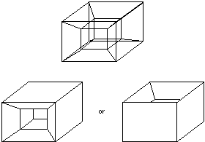

**Gambar 2.2**. Contoh Model Rangka Gambar

Sumber : (<https://users.cs.cf.ac.uk/Dave.Marshall/Vision_lecture/node55.html>)

Terlepas dari sifatnya yang terkadang menimbulkan ketidakjelasan, model rangka gambar ini merupakan bentuk yang paling banyak diminati, karena dapat dibuat dengan cepat dan mudah untuk memverifikasi konsep suatu obyek. Pembuatan *Wireframe Model* hampir sama dengan menggambar sketsa obyek dengan tangan untuk berkomunikasi atau membuat konsep suatu obyek. Seperti yang disampaikan sebelumnya *Wireframe Model* dibuat hanya menggunakan titik dan kurva.

* + - 1. Surface Model

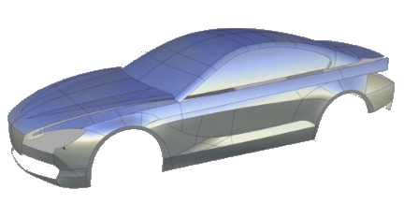

**Gambar 2.3.** Contoh Model Permukaan

Sumber : (<https://www.carbodydesign.com/tutorial/73371/alias-3d-modeling-tutorial-bmw-6-series/>)

Menarik kurva yang berada di sekitar ataupun di sepanjang sumbu dapat menciptakan suatu kurva model yang disebut *Surface Model*. Tampilan atau resolusi *Surface Model* bergantung pada banyaknya pemilihan titik yang ditarik disepanjang sumbu suatu obyek. Untuk model yang tampak realistis, kita perlu memenuhi beberapa kriteria seperti, membutuhkan memori komputer yang besar, memiliki perangkat lunak dan perangkat keras yang terbilang cukup untuk menjalankan model tersebut dan beberapa faktor lainnya. Namun, kita juga dapat memilih model yang tidak terlalu realistis, yang dimana tidak memerlukan spesifikasi sistem perangkat lunak dan keras yang terlalu besar dan hanya memerlukan memori kecil.

*Surface Model* berguna untuk mewakili permukaan seperti botol minuman, badan mobil yang rusak, sayap pesawat, dan secara umum dapat digunakan untuk membuat permukaan melengkung yang rumit. Salah satu keterbatasan *Surface Model* adalah tidak ada definisi geometris dari titik-titik yang terletak di dalam atau di luar permukaan.

* + - 1. Solid Model

Representasi (perwakilan) suatu obyek dengan *Solid Model* sangat sedikit karena aplikasi ini merupakan konsep yang relatif baru. Hanya ada beberapa program CAD pemodelan padat yang tersedia di akhir 1980-an, dan program tersebut membutuhkan komputer *Mainframe* (computer yang dapat menjalankan tugas cukup banyak serta rumit dalam waktu yang singkat) untuk dapat mengoperasikan. Namun pada tahun 1990-an, karena biaya produksi yang rendah dan produktivitas yang dituntut cepat. *Personal Computer* (PC) menjadi platform pemodelan *Solid Model* yang paling populer, mendorong hampir semua vendor CAD untuk memperkenalkan perangkat lunak (*Software*) pemodelan obyek 3D padat yang akan dijalankan pada PC.



**Gambar 2.4.** Contoh Model Padat

Sumber : (<https://en.wikipedia.org/wiki/Solid_modeling#/media/File:Jack-in-cube_solid_model,_light_background.gif>)

*Solid Model* mewakili obyek dalam bentuk yang sangat realistis dan tidak menimbulkan persepsi ganda atau salah persepsi. Namun, *Solid Model* tersebut membutuhkan memori penyimpanan yang paling besar apabila dibandingkan dengan *Surface Model* dan *Wireframe Model* serta perangkat keras komputer tingkat tinggi yang dapat menjalankan *Solid Model* tersebut. *Solid Model* yang telah dibuat dapat diarsir dan ditampilkan dalam warna yang diinginkan untuk memberikan penampilan yang lebih realistis (nyata). [7]

* + 1. Level Of Detail

Level Of Detail (LOD) merupakan suatu tingkat detail dari sebuah obyek atau kumpulan polygon. LOD berfungsi untuk mengurangi banyaknya polygon yang akan digambar dengan menggunakan parameter tertentu. Fungsi lain yang mungkin dapat digunakan dari LOD adalah kompresi pada penyimpanan obyek dengan memperkecil tingkat detail dari suatu obyek.

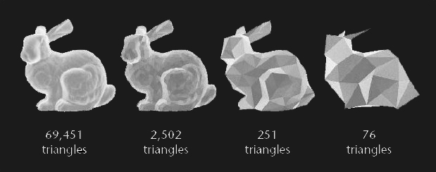

**Gambar 2.5.** Contoh Level Of Detail

Sumber : (<https://hydrogen2014imac.wordpress.com/2012/10/20/lod-level-of-detail/>)

View-dependent LOD merupakan salah satu jenis LOD yang menggunakan jarak antara suatu kumpulan polygon dari suatu obyek ke kamera sebagai acuan untuk menentukan tingkat detail. View-dependent LOD banyak digunakan pada penggambaran obyek yang besar seperti terrain, model biometrik (seperti human map), atau pada model arsitektur (seperti the digital michelangelo project dari stanford university). Metode view-dependent LOD banyak diimplementasikan dengan menggunakan algoritma binary tree vertex sebagai struktur data yang digunakan. Algoritma tersebut cukup kompleks dan rumit untuk dipelajari. Pada tulisan ini akan diimplementasikan metode yang jauh lebih sederhana serta struktur data yang tidak terlalu rumit. [6]

**BAB III**

**METODOLOGI**

* 1. Rancangan Diagram Sistem

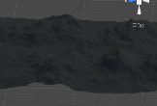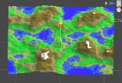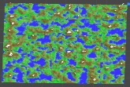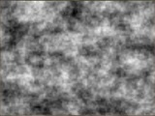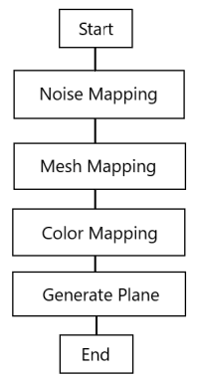

**Gambar 3.1.** Diagram Perancangan Sistem

Plugin ini memiliki kinerja sebagaimana yang terdapat pada diagram perancangan sistem, yaitu developer (pengguna) harus terlebih dahulu memasukkan beberapa nilai/elemen penting untuk membuat dunia 3D. Nilai-nilai tersebut mencakup noise yang diperlukan untuk melakukan pembacaan titik pada dunia 3D yang ingin dibuat, nilai/elemen opsional lainnya seperti peletakkan titik fokus terhadap dunia 3D, dan pengaturan longitude untuk mengatur bentuk/titik-titik dari gunung yang akan dihasilkan nantinya. Dari seluruh nilai yang telah dimasukkan oleh developer (pengguna), nilai-nilai tersebut nantinya akan dijalankan oleh sistem ke media plane pada unity 3D dengan mengeksekusi tombol generate untuk mendapatkan hasil dunia yang diinginkan.

Secara garis besar cara kerja sistem ialah pertama – tama sistem akan melakukan pembacaan noise dari plane 3D yang telah disediakan oleh pengguna untuk dapat mempermudah pembuatan daratan dan lautan yang diinginkan.

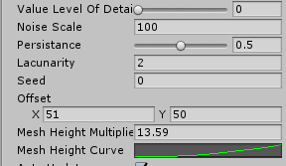

**Gambar 3.2.** *User Interface Plugin 3D World*

Pada gambar 3.2 merupakan nilai – nilai pada plugin ini yang memiliki ketentuan sebagai berikut, persistance yang digunakan untuk mengatur pengurangan amplitudo dari oktaf, lacunarity yang digunakan untuk mengatur penambahan frequency dari oktaf, noise scale yang digunakan untuk memberikan scale pada noise dunia yang ingin dibuat, semakin besar noise scale yang diberikan maka semakin kecil / semakin sederhana pula pemetaan x dan y pada plane yang digunakan, sedangkan untuk seed digunakan untuk melakukan penampilan hasil offset 3D world yang berbeda – beda dengan bantuan system.random pada unity, dan untuk value level of detail digunakan untuk menjadikan dunia 3D yang dibuat menjadi lebih sederhama, semakin besar value of level detail, maka semakin sederhana dunia 3D yang dibuat.

Sedangkan untuk offset sendiri digunakan untuk mengatur bentuk dari 3D world yang ingin difokuskan dengan bantuan noise mapping untuk mendapatkan bentuk oktaf dengan bantuan persistance dan lacunarity, untuk mesh height multiplier digunakan untuk meningkatkan tinggi dari kurva dunia 3D yang ingin dibuat, sedangkan untuk mesh height curve digunakan untuk memberikan bentuk kurva dari dunia 3D dengan cara mendapatkan jumlah dari *vertices per line* (titik per garis) yang nantinya akan dipadukan dengan *curve animation* pada unity dan mendapatkan hasil titik untuk *mesh data* dalam pembuatan mesh pada dunia 3D yang ingin dibuat.

* + 1. Noise Mapping

Pada tahapan noise mapping ini pengguna perlu memasukkan beberapa nilai yang terdapat plugin, diantaranya ialah noise scale, seed, oktaf, dan offset yang menjadi parameter dasar untuk membuat noise mapping plane yang telah dibuat oleh pengguna. Pada tahapan noise ini program akan melakukan pemetaan noise pada plane yang telah dimiliki pemain dengan cara menggunakan *perlin noise*. Cara kerja system ini sebagai berikut,

(1) pertama – tama sistem akan memeriksa terlebih dahulu panjang dan lebar dari plane yang telah diberikan ukuran;

(2) Setelah mendapatkan ukuran dari plane yang dimiliki maka sistem akan melakukan peletakkan acak terhadap nilai seed yang dimasukkan namun dapat dikontrol;

(3) Apabila seed telah didapatkan langkah selanjutnya ialah mendapatkan oktaf offset dengan cara mendapatkan offset x dan y dari seed yang dimasukkan sebelumnya dengan menggunakan system random next. Octave offset itu nantinya digunakan untuk mengidentifikasi. Nantinya bagian yang berwarna hitam, putih, hitam pekat, dan lain sebagainya dapat digunakan sebagai tanda apakah itu gunung, lautan dan sebagainya.

Setelah mendapatkan octave offset maka selanjutnya pengguna bisa mendapatkan hasil perlin noise terkait dengan warna hitam dan putih, yang sebelumnya digunakan untuk memberikan tanda terkait geografis 3D, dan nantinya tanda tersebut dapat dijadikan lautan, daratan, pegunungan, salju, dan lain sebagainya untuk mempermudah saat proses pemberian mesh maupun pemberian warna.

* + 1. Mesh Mapping

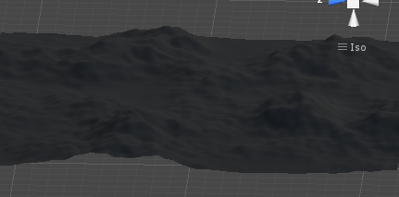

**Gambar 3.3.** *Mesh Mapping 3D World*

Setelah mendapatkan hasil dari noise mapping karena bantuan perlin noise, maka langkah selanjutnya ialah melakukan mesh mapping. Pada tahapan mesh mapping ini kita membutuhkan 3 hal penting untuk mendapatkan vertex (sudut), uv, dan triangle (segitiga). Ketiga hal tersebut (vertex, uv, dan triangle) tersebut memiliki fungsinya masing – masing namun saling berkaitan.

Untuk mendapatkan vertices pada aplikasi ini dengan menggunakan bantuan animation curve miliki unity dan height curve multiplier. Setelah mendapatkan vertices, hasilnya akan dikalikan dengan nilai yang memberikan identifikasi titik tertinggi dari plane yang dimiliki, dikarenakan dikalikan dengan height curve maka hasil vertices tersebut dapat di berikan *heightcurve.evaluate* untuk bisa mendapatkan titik tertingginya sehingga nantinya dapat dijadikan pedoman yang mempermudah pembuatan titik tertinggi dari plane yang telah dibuat oleh pengguna. Sedangkan untuk membuat titik terendahnya pun sama, yaitu dengan menggunakan parameter baru yang memberikan indikasi bahwa ia merupakan titik terendah dari plane yang dimiliki.

Untuk uv sendiri memiliki fungsi yang dapat digunakan dalam melakukan pemetaan dari plane itu sendiri agar dapat diberikan mesh. Sedangkan uvs ialah bentuk awal dari dunia 2D yang dapat diubah ke dalam bentuk 3D oleh bantuan dari vertices dan level of detail sendiri. Apabila semakin sederhana nilai dari level of detail yang dimiliki, maka semakin sederhana pula bentuk 2D dari plane yang dimiliki itu sendiri.

Sedangkan untuk triangle yang diterapkan pada program mesh ini bertujuan membuat dunia 3D yang memiliki karakteristik low poly. Triangle terlebih dahulu harus mendapatkan uvs dan vertices dari plane yang dimiliki, setelah itu plane yang dimiliki dapat dipecah menjadi 2 segitiga yang nantinya dapat mengikuti bentuk plane yang dibuat (agar dapat lebih fleksibel dan dapat disederhanakan) dengan memanfaatkan titik titik pada plane.

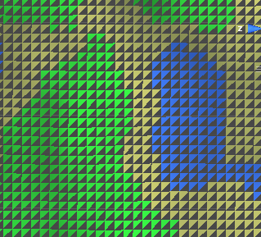

**Gambar 3.4.** Dunia Terbentuk Dari *Triangle* (Segitiga) *Plane*

* + 1. Color Mapping

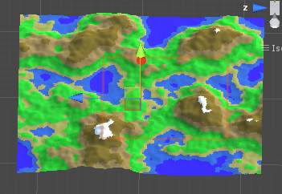

**Gambar 3.5.** *Color Mapping 3D World*

Pada bagian color mapping ini cukup sederhana yaitu pengguna hanya perlu mendapatkan hasil mesh dan noise sebelumnya, yang nantinya akan dipadukan dengan struct warna. Struct warna tersebut akan berada pada tinggi dan lebar dari dunia 3D yang dibuat. Sedangkan untuk pewarnaan sendiri menggunakan mesh yang dilambangkan sebagai angka 1 (titik tertinggi) dan 0 (titik terendah) untuk mendapatkan letak pewarnaan.

Proses region sendiri dalam pemberian warna dilakukan dengan memberikan warna, ketinggian, dan nama region yang ingin dimasukkan. Dari peletakkan tersebut pengguna bisa mendapatkan warna atas mesh yang telah dibuat dikarenakan bantuan dari height yang berfungsi melakukan pemetaan ketinggian dari dunia 3D yang dibuat.

* + 1. Generating Plane

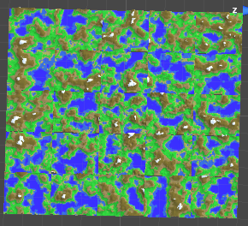

**Gambar 3.6.** *Generate**3D World Using Plane*

Pada generating plane ini, sistem akan menyimpan status dunia yang dibuat, warna dunia yang diberikan, noise yang dimiliki dalam satu paket. Hasil yang didapatkan ini akan disimpan menjadi queue atau antrian. Dan nantinya dapat dimanfaatkan ketika akan dilakukan dequeue saat plugin dijalankan. Queue sendiri memiliki ketentuan bahwa yang masuk terlebih dahulu maka akan keluar terlebih dahulu dikarenakan pada generate ini menggunakan struct, yang memiiliki keunggulan lebih mudah untuk melakukan penyimpanan dan pemanggilan data dunia 3D yang dibuat.

Saat dijalankan data struct dunia 3D yang disimpan tadinya dapat dipanggil menggunakan dequeue dari antrian yang telah dilakukan queue. Sedangkan untuk mencegah terjadinya pengeluaran dan penyimpanan struct disini penulis menggunakan thread untuk melakukan penyimpanan dan pengeluaran data dunia 3D agar dapat melakukan pengecekkan apakah struct yang berhasil tersimpan ataupun berhasil dikeluarkan. Apabila gagal tersimpan maupun dikeluarkan maka sistem akan melakukan callback yang dapat digunakan untuk melakukan pemanggilan ulang terhadap status dunia 3D tersebut.

* 1. Algoritma dan Implementasi Sistem
     1. Implementasi Noise Mapping

Sebagaimana yang sudah di uraikan pada bab 2.2.1 mengenai *noise* beserta ilustrasi dari algoritma *noise* pada *map*, maka dapat diketahui bahwa pada noise memiliki dua nilai penting yaitu lacunarity dan persistence untuk membuat skema *map* 3D. Proses mengimplementasikan konsep dari algoritma ini ke dalam bentuk *pseudocode* seperti tertuang di bawah :

|  |
| --- |
| Input scale, frequency, persistence, lacunarity, octaves, mapHeight, mapWidth  // get offset x and offset y to get octave offset  for (i = 0; i < octaves; i++){  offsetX = (minValue, maxValue) + offset x;  offsetY = (minValue, maxValue) + offset y;  octaveOffset[i] = (offsetX, offsetY);  }  // check the given mapheight and mapwidth  for (y = 0; y < mapHeight; y++) {  for (x = 0; x < mapWidth; x++) {  // set basic value for noise mapping formula  amplitude = 1;  frequency = 1;  noiseHeight = 0;  // check half width and half height to easily divide  between octaves  halfWidth = mapWidth / 2;  halfHeight = mapHeight / 2;  // check the given octaves  for (i = 0; i < octaves; i++) {  // check sample x and sample y value to get perlin  value  samplex = (x - halfWidth) / scale * frequency +  octaveOffsets[i]X;  sampley = (y - halfHeight) / scale * frequency +  octaveOffsets[i]Y;    // help to get maximum and minimum noise height  perlinValue = mapping plane using value (samplex,  sampley) * 2 - 1;  // help to make various noise height and noise width  across the plane  noiseHeight += perlinValue * amplitude;  amplitude = amplitude * persistance;  frequency = frequency * lacunarity;  }  // to prevent noise height from exceed max noise  height  if (noiseHeight > maxNoiseHeight) {  maxNoiseHeight = noiseHeight;  }  // to prevent noise height from exceed min noise height  else if (noiseHeight < minNoiseHeight) {  minNoiseHeight = noiseHeight;  }  // to read noise map height and width  noiseMap[x, y] = noiseHeight;  }  } |

*Pseudocode 3.1 Mesh Mapping Menggunakan Perlin Noise*

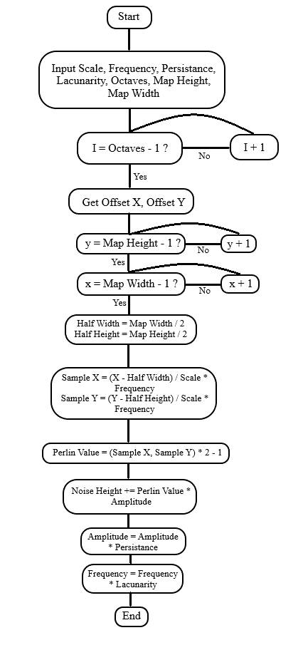

**Gambar 3.7.** Flow Mesh Mapping

Berdasarkan *pseudocode 3.1* dan *gambar 3.7* di atas, noise memiliki fungsi untuk mengatur bentuk utama 3D dari *map* yang dibuat, yaitu dengan ketentuan pada satu pemetaan *map* akan terdapat sejumlah oktaf yang ingin di berikan, lalu tiap oktaf yang ada akan digunakan untuk mendapatkan nilai panjang, lebar, dan tinggi dari pemetaan 3D *map* yang ada.

Untuk mendapatkan nilai panjang, lebar dan tinggi dari pemetaan 3D *map* ini diperlukan ketentuan sebagai berikut : lacunarity digunakan untuk mengkontrol penambahan nilai frekuensi (X) oktaf, sedangkan persistence digunakan untuk mengkontrol pengurangan nilai amplitudo (Y) oktaf, yaitu dimana oktaf digunakan untuk melakukan pembagian tiap – tiap pemetaan dalam *map*.

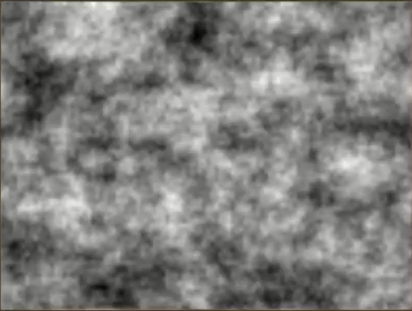

**Gambar 3.8.** *Noise In 3D World*

Pada gambar diatas merupakan contoh dari noise plane yang digunakan untuk membentuk dunia 3D yang akan dibuat. Noise tersebut digunakan untuk melakukan pembacaan daratan dan lautan yang ada pada dunia 3D yang akan dibuat, dengan cara melakukan peletakkan seed pada plane yang ada dengan menggunakan system.random untuk melakukan peletakkan seed secara acak, walaupun menggunakan system.random bukan berarti ketika dijalankan seed akan diacak ulang dikarenakan pengacakan seed masih terkait dengan bentuk dan ukuran dari plane yang telah diberikan serta nilai – nilai yang terkait didalamnya seperti amplitudo dan frekuensi yang nantinya akan dibantu dengan mathf.perlinnoise unity untuk melakukan pemetaan x dan y pada plane yang ada.

* + 1. Implementasi Curves

Sesuai dengan apa yang telah disampaikan pada bab 2.2.2 mengenai *curves* beserta jenis dan fungsinya masing – masing pada suatu obyek, *curves* bekerja dengan melakukan pembacaan detail dari hasil yang diperoleh dari kerja *noise*, yaitu ketika telah mendapatkan detail map tersebut, *curves* akan mengimplementasikan ke dalam bentuk *curves* yang diinginkan pada *map* yang telah di *generate*.

|  |
| --- |
| // to help decide what mode to apply in the world  // to make world has a look like noise  if (drawMode == DrawMode.NoiseWorld) {  displayDrawTexture(TextureFromHeightMap(worldHeightWorld));  }  // to apply color function for the world  else if (drawMode == DrawMode.ColourWorld) {  displayDrawTexture(TextureFromColourMap(worldColourWorld, worldPartSize, worldPartSize));  }  // to show the mesh of the world using combination of noise, color, and mesh itself  else if (drawMode == DrawMode.Mesh) {  displayDrawMesh(GenerateTerrainMesh(worldHeightWorld, meshHeightMultiplier, meshHeightCurve, ValueLevelOfDetail), TextureFromColourMap(worldColourWorld, worldPartSize, worldPartSize)); } |

*Pseudocode 3.2 Pemilihan Tipe Mapping*

Berdasarkan *pseudocode 3.2* di atas menunjukkan salah satu fungsi dari curve yang digunakan adalah sebagai pemetaan *map* 3D mode *mesh ,* yaitu pemetaan yang dilakukan merupakan pemetaan dari nilai – nilai yang telah didapatkan sebelumnya pada saat melakukan *generate,* dimana nilai – nilai yang didapatkan tadi akan digunakan untuk membentuk *map* 3D dan nantinya akan dipetakan atau digambarkan dengan menjalankan program di atas.

|  |
| --- |
| // to determine the mesh data that will store later  MeshData = GenerateTerrainMesh(worldHeightWorld, meshHeightMultiplier, meshHeightCurve, LevelOfDetails);  lock (meshStatsThreadQueue) {  meshStatsThreadQueueEnqueue(new WorldThreadingStats<MeshData>(callback, meshData));  } |

*Pseudocode 3.3 Pembuatan Mesh Data*

Berdasarkan *pseudocode 3.3* di atas menunjukkan salah satu fungsi dari curve adalah digunakan sebagai pemetaan *map* 3D yang dapat dimanfaatkan untuk mendapatkan nilai – nilai yang nantinya dapat digunakan untuk membantu pembuatan bentuk atau fisik dari *map* 3D yang diinginkan dan dapat disimpan dalam satu paket, yang artinya dimana nilai – nilai tersebut berisi tentang tinggi, penggandaan tinggi, kurva ketinggian, dan nilai level detail.

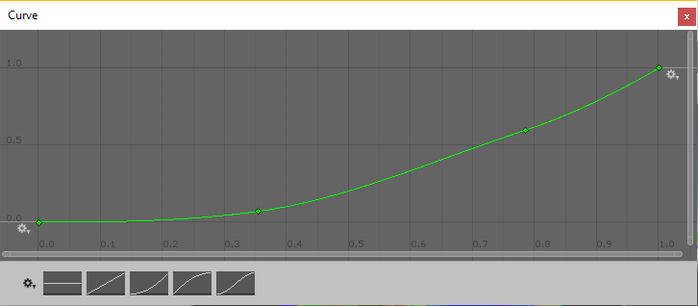

**Gambar 3.9.** *Animation Curve in Unity*

Gambar diatas merupakan *animation curve* yang terdapat pada unity dan biasanya digunakan untuk membentuk kurva dari dunia 3D dengan cara mengimplementasikanya ke dalam titik / vertex pada mesh data untuk dikalikan dengan nilai pengkali kurva agar mendapatkan tinggi gunung dan dalamnya air pada dunia 3D yang dibuat. Dari *animation curve* yang dibuat ini pengguna dapat mengatur sendiri bentuk kurva yang diinginkan entah itu landai, berliku, dan lain sebagainya.

* + 1. Implementasi Level Of Detail

Sesuai apa yang telah disampaikan pada bab 2.2.3 mengenai LOD (Level Of Detail), salah satu cara untuk mendapatkan hasil dari LOD ialah dengan menggunakan view dependent LOD, yaitu menggunakan jarak antara suatu kumpulan polygon dari suatu obyek ke kamera, kemudian diimplementasikan pada pseudocode dengan ketentuan sebagai berikut :

|  |
| --- |
| // get width and height of the noise using plane width and height  width = heightMap.GetLength(0);  height = heightMap.GetLength(1);  // to determine top left x and z value to help read noise that implemented in the plane  topLeftX = (width - 1) / -2;  topLeftZ = (height - 1) / 2;  // to determine level of detail  if (levelOfDetail == 0){  levelOfDetail = 1;  }  else if (levelOfDetail != 0){  levelOfDetail = levelOfDetail * 2;  }  // to set value of simplification to make a simple world  meshSimplificationIncrement = levelOfDetail;  verticesPerLine = (width - 1) / meshSimplificationIncrement + 1;  // to get the mesh data from using two point vertices  meshData = new MeshData (verticesPerLine, verticesPerLine);  vertexIndex = 0;  // to determine which part that will have simplification on it  for (y = 0; y < height; y+= meshSimplificationIncrement)  {  for (x = 0; x < width; x+= meshSimplificationIncrement)  {  // to help mesh that has been generated to get evaluated by simplification  meshDataVertices[vertexIndex] = Vector3 (topLeftX + x, heightCurveEvaluate (heightMap[x, y]) * heightMultiplier, topLeftZ - y);  meshDataUvs [vertexIndex] = Vector2 (x / width, y / height);  // to give triangle on a part of mesh for the world that has been generated  if (x < width - 1 && y < height - 1)  {  meshDataAddTriangle(vertexIndex, vertexIndex + verticesPerLine + 1, vertexIndex + verticesPerLine);  meshDataAddTriangle(vertexIndex + verticesPerLine + 1, vertexIndex, vertexIndex + 1);  }  vertexIndex++;  }  }  return meshData; |

*Pseudocode 3.4 Penyederhanan Mesh*

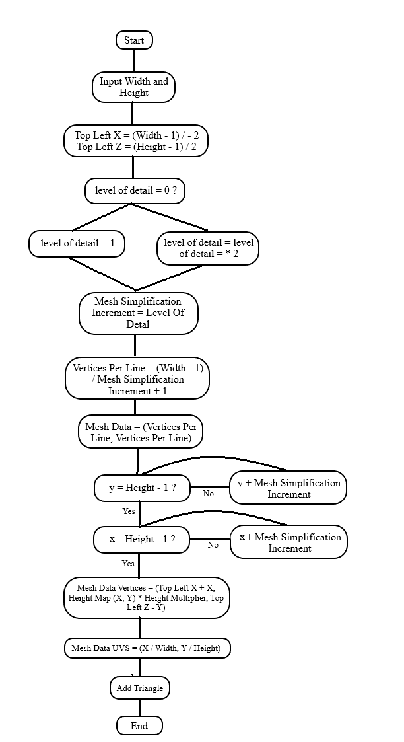

**Gambar 3.10.** Flow Level Of Detail

Berdasarkan *pseudocode 3.4* dan *gambar 3.10* diatas menunjukkan cara dari LOD bekerja, yaitu pertama kali yang dilakukan ialah mendapatkan tinggi dan lebar dari dunia dengan membaca nilai yang telah dimasukkan sebelumnya, lalu mendapatkan nilai kenaikan dari dunia yang ada dengan membaca masukan level of detail seperti yang telah terterah pada pseudocode. Apabila nilai level of detail 0 maka level of detail akan bernilai 1, namun apabila nilai level of detail tidak 0 maka nilai level of detail akan dikalikan 2. Setelah itu baru kita bisa mendapatkan nilai titik – titik 3D pada garis obyek yang kita miliki dengan mengurangi lebar obyek yang kita miliki sebanyak 1 dan membaginya dengan nilai kenaikan dari dunia yang ada yang telah ditambahkan 1. Jika telah mendapatkan nilai titik pergaris maka nilai tersebut dapat dimasukkan sebagai tinggi dan lebar dari dunia yang dibuat.

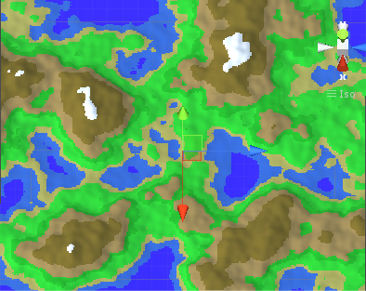

**Gambar 3.11.** Contoh LOD (Level Of Detail) bernilai 0

Gambar diatas merupakan contoh dari bentuk dunia yang dibuat dengan memberikan nilai level of detail menjadi nol (0) sehingga hasilnya akan tampak seperti yang terlihat diatas, yaitu dunia yang dibuat akan terlihat lebih mendetail dibandingkan apabila nilai level of detail dibesarkan atau lebih dari nol (0). Hal itu dikarenakan semakin besar nilai level of detail yang dimiliki, maka semakin sedikit pula titik yang terdapat ditiap barisnya seperti yang telah ditunjukkan pada pseudocode diatas.

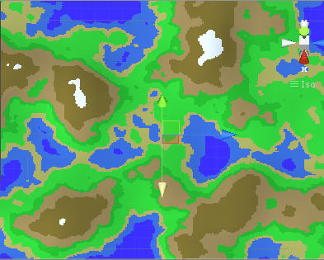

**Gambar 3.12.** Contoh LOD (Level Of Detail) bernilai 1

Sedangkan untuk gambar diatas merupakan contoh dari bentuk dunia yang telah dibuat dengan memasukkan nilai level of detail menjadi nol sehingga bentuk dari dunia yang dibuat akan menjadi lebih halus (tidak terlihat bergerigi seperti gambar pixel), itu semua dikarenakan apabila semakin tinggi nilai dari level of detail maka akan mengurangi vertices per line yang ada pada dunia yang telah dibuat. Hal itu dikarenakan pada program nilai vertices per line merupakan nilai yang didapat dari lebar dunia yaitu 241 (sebagai default) dikurangi 1 yaitu titik tengah dan dibagi oleh *mesh simplification increment*, yaitu nilai tersebut diambil dengan memeriksa nilai level of detail itu sendiri. Apabila nilai level of detail ialah nol (0), maka nilai level of detail akan dengan sendirinya bernilai 1, namun apabila level of detail tidak bernilai nol (0), maka nilai level of detail itu sendiri akan dikalikan 2.

**BAB IV**

**PENGUJIAN**

* 1. Skenario Uji Coba

Skenario uji coba dari program ini dilakukan dengan cara melakukan *generate* map dengan memasukkan nilai – nilai yang diperlukan dengan menggunakan algoritma *noise mapping*, *curves*, dan *level of detail* untuk mendapatkan hasil 3D *map* yang diinginkan.

* + 1. Perangkat yang Digunakan

Dalam proses uji coba ini, akan dilakukan pada beberapa sistem perangkat. Sistem perangkat tersebut memiliki perbedaan spesifikasi komponen hardware di dalamnya. Berikut detail dari perangkat yang digunakan :

**Tabel 1** Daftar Perangkat Untuk Alat Uji Coba

|  |  |  |
| --- | --- | --- |
| Spesifikasi Komponen Hardware | Nama Perangkat | |
| PC | Macbook Pro 2018 |
| Processor | Intel Core i5-3470 | Intel Core i5 Quad – Core 2,4 GHz |
| GPU Card | Nvidia 750 TI | Intel Iris Plus Graphics 655 |
| Memory (RAM) | 8 GB | 8 GB |

* + 1. Parameter Pengamatan Uji Coba

Dalam pengujian ini, parameter – parameter yang akan digunakan dalam proses komparasi diantaranya :

**Tabel 2** Daftar Parameter yang Akan Dijadikan Bahan Uji Pembuatan Dunia 3D Pada PC

|  |  |  |  |  |
| --- | --- | --- | --- | --- |
| No. | Parameter | PC | | |
| Nilai Pengujian | CPU Usage | Memory Usage |
| 1 | Value Level Of Detail | 0 | 60 FPS | 0.52 GB |
| 2 | Noise Scale | 1000 | 60 FPS | 0.57 GB |
| 3 | Persistence | 1 | 60 FPS | 0.58 GB |
| 4 | Lacunarity | 4 | 60 FPS | 0.58 GB |
| 5 | Seed | 800 | 60 FPS | 0.57 GB |
| 6 | Mesh Height | 80 | 60 FPS | 0.61 GB |

**Tabel 3** Daftar Parameter yang Akan Dijadikan Bahan Uji Pembuatan Dunia 3D Pada Macbook Pro 2018

|  |  |  |  |  |
| --- | --- | --- | --- | --- |
| No. | Parameter | Macbook Pro 2018 | | |
| Nilai Pengujian | CPU Usage | Memory Usage |
| 1 | Value Level Of Detail | 6 | 100 FPS | 0.81 GB |
| 2 | Noise Scale | 100 | 100 FPS | 0.96 GB |
| 3 | Persistence | 1 | 100 FPS | 1.14 GB |
| 4 | Lacunarity | 2 | 100 FPS | 1.03 GB |
| 5 | Seed | 50 | 100 FPS | 0.99 GB |
| 6 | Mesh Height | 100 | 100 FPS | 1.22 GB |

* 1. Hasil Pengujian

Pada langkah ini dilakukan pengujian terhadap beberapa parameter yang terdapat pada plugin dengan memasukkan nilai – nilai yang diinginkan untuk membentuk dunia 3D yang diinginkan. Pengukuran yang digunakan ialah *CPU Usage* *dan Memory Usage* sebagai berikut :

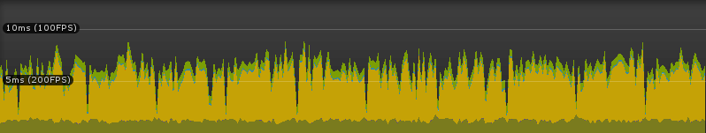

**Gambar 4.1.** Grafik CPU Usage Diagnostic Session dengan Nilai Parameter Maksimal Pada Asus X550J

Pada saat nilai – nilai parameter yang dibutuhkan seperti value level of detail, noise scale, persistence, lacunarity, seed dan mesh height diberikan nilai tinggi secara berurutan 0, 1, 0, 60, 200, 100, nilai cpu usage yang ditujukan pada profiler akan memiliki FPS (Frame Rate / Second) yang terbilang cukup tinggi yaitu ± 100 FPS.

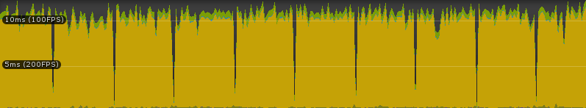

**Gambar 4.2.** Grafik CPU Usage Diagnostic Session dengan Nilai Parameter Minimal Pada Asus X550J

Pada saat nilai – nilai parameter yang dibutuhkan diubah menjadi nilai yang relatif rendah seperti nilai value level of detail bernilai 6, noise scale bernilai 100, persistence bernilai 0.5, lacunarity bernilai 2, seed bernilai 0 dan mesh height bernilai 30, FPS cpu usage yang ditampilkan pada profiler memiliki angka ± 100 FPS pula namun hasil yang ditunjukkan terlihat bahwa cpu usage lebih stabil sehingga akan tetap berada pada angka ± 100 FPS. Hal itu membuat perangkat menjadi sedikit lebih ringan dibandingkan saat menggunakan parameter – parameter maksimal.

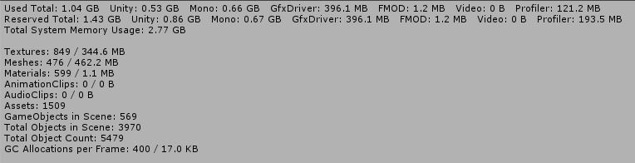

**Gambar 4.3.** Detail Memory Usage Diagnostic Session dengan Nilai Parameter Maksimal Pada Asus X550J

Pada saat nilai – nilai parameter yang diberikan mencapai nilai yang relatif tinggi, maka memory yang digunakan terbilang cukup tinggi, yaitu total penggunaan mencapai 1.04 GB. Apabila *memory usage* terlalu tinggi seperti pada hasil *memory usage* diatas, maka hal tersebut dapat menyebabkan penurunan performa kinerja saat dijalankan sehingga dapat memberatkan perangkat yang memiliki spesifikasi yang rendah.

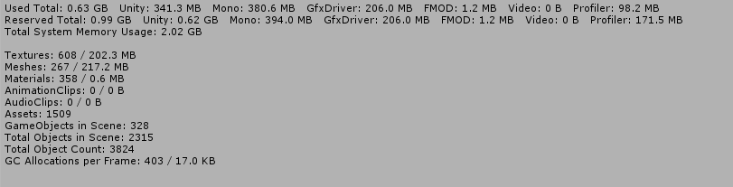

**Gambar 4.4.** Detail Memory Usage Diagnostic Session dengan Nilai Parameter Minimal Pada Asus X550J

Sedangkan untuk penggunaan parameter yang relatif rendah dapat memangkas penggunaan memori seperti yang terlihat pada hasil diatas yaitu total penggunaan memiliki nilai 0.63 GB, sehingga dapat lebih memperingan kinerja perangkat saat menjalankan plugin. Hal itu dikarenakan terdapat perubahan yang cukup signifikan apabila dibandingkan dengan ketika menjalankan plugin dengan parameter yang relatif tinggi.

**BAB V PENUTUP**

5.1 Kesimpulan

Dari data yang didapatkan pada bab IV pengujian di atas, maka penulis dapat menyimpulkan bahwa plugin map generator untuk pembuatan dunia 3D pada aplikasi unity ini terbilang sesuai dengan apa yang diharapkan, yaitu pada plugin yang dibuat ini dapat memberikan hasil performa yang cukup memuaskan, sehingga pada perangkat yang memiliki spesifikasi rendah (low end) bisa mendapatkan performa CPU mencapai angka kisaran 60 FPS (Frame Per Second) pada nilai parameter maksimal, sedangkan pada perangkat dengan spesifikasi tinggi (high end) bisa mendapatkan performa CPU mencapai angka kisaran 100 FPS (Frame Per Second) pada nilai parameter maksimal, sehingga ketika pengguna memanfaatkan parameter maksimal dapat memakan memory usage sebesar ± 0.80 GB – 1.25 GB dan ketika menggunakan parameter minimal akan memakan memory usage sebesar ± 0.50 GB – 0.65 GB. Walaupun telah mendapatkan hasil yang cukup memuaskan namun masih terdapat beberapa bug di dalam plugin yang dibuat ini, salah satunya ialah hasil dunia yang terkadang tidak terpanggil secara maksimal ketika kamera atau jarak pengelihatan digerakkan untuk memanggil daratan ataupun peta di sekelilingnya.

5.2 Saran

Berdasarkan dari kesimpulan yang diperoleh maka terdapat beberapa saran yang harus diperhatikan untuk mengubah menjadi lebih baik, yaitu meliputi hal-hal berikut:

1. Diperlukan adanya pemaksimalan memory usage agar dapat menekan ukuran dari memory usage agar tidak membengkak dan memberatkan perangkat pengguna.
2. Dipelukan adanya pembetulan terkait bug yang terdapat di dalam plugin berupa kamera atau jarak pengelihatan agar dunia ataupun peta yang dibuat dapat terpanggil secara maksimal.

**DAFTAR PUSTAKA**

1. Anderson, M dkk. 2017. Procedural Generation of a 3D Terrain Model Based on a Predefined Road Mesh. Goteborg. University of Gothenburg. (12 Februari 2018).
2. Bachiller, J. 2018. Procedural generation of optimized maps for survival video games. Castelló de la Plana. Jaume I University. (13 September 2019).
3. Carpenter, E. 2011. Procedural Generation of Large Scale Gameworlds. Dublin. University of Dublin. (15 Februari 2018).
4. Grossmannová, P., Daniel S., 2017. PROCEDURAL TERRAIN GENERATION AND PATH SEARCHING IN EDUCATION. Ostrava. University of Ostrava. (17 September 2019).
5. Jatiningrum, T. A. 2010. Penilaian Risiko Kebisingan Berdasarkan Analisa Noise Mapping dan Noise Dose Di Unit Produksi HOT STRIP MILL P.T. Krakatau Steel Cilegon – Banten. Surakarta. Surakarta Universitas Sebelas Maret. (17 September 2019).
6. Juniasti, S., Mochammad H., Reza F. R., 2008. View – Dependent Level of Detail (LOD) Untuk Penggambaran Terrain. Surabaya. Institut Teknologi Sepuluh Nopember. (13 September 2019).
7. Lakhwani, K. 2016. Curves. Phagwara. Lovely Professional University. (27 Agustsus 2019).
8. Olsen, J. 2004. Realtime Procedural Terrain Generation. Odense. University of Southern Denmark. (15 Februari 2018).
9. Parberry. I, Designer Worlds : Procedural Generation of Infinite Terrain from Real – World Elevation Data, Vol. 3, No.1, 2014. (27 Februari 2018).
10. Sepp, A. 2016. Procedural Infinite Terrain Generation with Noise Algorithms. Tartu. University Of Tartu. (24 Februari 2018).
11. Togelius, J dkk. 2013. Controllable Procedural Map via Multiobjective Evolution. Karlskrona. Blekinge Institute of Technology. (17 Juli 2019).
12. Vuontisjärvi, H. 2014. PROCEDURAL PLANET GENERATION IN GAME DEVELOPMENT. Oulu. Oulu Applied Science University. (12 Februari 2018).